
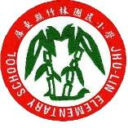
一、主 題：校園環境能維持整潔
二、活動地點：校園中
三、活動說明：於走廊設置垃圾筒，方便全校師生及社區民眾丟垃圾，共同維護校園環境清潔
四、活動成果：
走廊設置垃圾筒
說 明




校門口設置垃圾筒，鄉公所定期清運

說 明

